**APLIKASI *E-VOTING***  
**PEMILIHAN KETUA ORGANISASI SISWA INTRA SEKOLAH (OSIS)**  
**PADA SMK WIDYA KARYA BERBASIS *WEB* DENGAN**  
***CODEIGNITER***

**Puas Triawan­1, Wika Purbasari2, dan M. Akbar Setiawan3**

1,2,3 Program Studi Teknik Informatika, STMIK Widya Utama

[1puastriawan@gmail.com](mailto:1puastriawan@gmail.com), [2wika.purbasarii@gmail.com](mailto:2wika.purbasarii@gmail.com), 3akbar@swu.ac.id

***Abstract -*** *Voting is a term that is often used in the selection and decision making in an organization, agency, community and country. Results will be more mutually agrees upon. Voting is also a last resort when an election is not in accordance with the agreement. The conventional voting method is also still used in schools as a means of democracy. The voting system for the Chairperson of the Intra School Student Organization (OSIS) counducted at Vocational High School of Widya Karya is still fairly conventional. Stidents must enter and exit certain rooms to do voting. Then the committee must also count one by one the incoming votes. Therefore, this study designed an E-Voting application for web-based OSIS chair election with CodeIgniter. This research produces web applications that can be accessed offline, have MD5 security and faster calculations. The application hasa reliable security in accordance with the purpose and research objectives. This web application implements a prototyping method consisting of several steps, namely identifying basic requirements, developing initial prototypes, user reviews, and revice and echance the prototype. This web application is tested using Black Box Testing product test methods that are valid and benefit tests that are reliable. From the recapitulation of the product test and benefit test, the highest percentage was obtained in the aspects of Useability and Efficiency, namely 97.34% and 96%, which means that this web application is wasy to use and more efficient by students of Vocational High School of Widya Karya.*

***Keywords*** *: MD5, prototype Methods, the Method of Black Box Testing, Web, Framework CodeIgniter.*

1. **PENDAHULUAN**

*Voting* adalah istilah yang sering digunakan dalam pemilihan dan pengambilan keputusan di suatu organisasi, instansi, komunitas dan negara, dengan cara ini biasanya hasil yang di tentukan akan lebih disepakati secara bersama. *Voting* juga sebagai jalan terakhir ketika suatu pemilihan belum sesuai dengan kesepakatan. Hampir setiap kali melakukan *voting* atau pemilihan masih menggunakan centang, coblos, lintingan dan lain sebagainya. Metode ini masih terbilang biasa dan konvensional di era yang serba *modern* dan *digitalisasi*.

Metode *voting* yang konvesional ini juga masih sering digunakan di semua instansi seperti sekolah, lembaga dan lainnya untuk sebagai sarana berdemokrasi dalam menentukan pemilihan. *Voting* juga sebagai sarana pembelajaran dalam berdemokrasi. Pembelajaran demokrasi juga bisa diberikan kepada siswa, terutama kepada siswa sederajat SMA/SMK sangat penting, karena siswa/siswi di tingkat ini merupakan pemilih pemula bagi pemilu *legislative* dan presiden yang dilaksanakan setiap 5 tahun sekali. Kegiatan pemilihan suara di sekolah merupakan kegiatan yang mengadopsi sistem pemilihan yang dilaksanakan oleh KPU ini di dahului dengan penyampaian visi dan misi kandidat ketua OSIS dihadapan seluruh siswa maupun melalui poster. Prosedur pemilihan ketua OSIS merupakan agenda penting bagi pengurusan OSIS.

Sistem pemilihan suara Ketua Organisasi Siswa Intra Sekolah (OSIS) yang dilakukan di SMK Widya Karya masih terbilang konvesional, karena siswa dan siswinya harus keluar masuk ruangan tertentu untuk melakukan pencoblosan salah satu kandidat ketua OSIS dan ketika selesai panitia juga harus menghitung satu persatu suara yang masuk. Sistem pemilihan konvensioal ini masih memiliki kelemahan yaitu masih ada kemungkian kecurangan isi kotak suara, pencoblos ganda, tempat yang luas 2 dan biaya yang *relative* lebih untuk tinta, kertas, dan lain sebagainya. Untuk mengatasi hal ini dibangunlah sebuah aplikasi *voting* berbasis *web* yang diharapkan dapat memberikan hasil yang lebih akurat, tepat, cepat dan bisa mengurangi kecurangan yang ada.

Aplikasi *voting* ini nantinya akan menerapkan sistem keamanan untuk mengamankan data dengan *MD5* untuk bagian *password* dan *nis_user* yang ada di tabel suara. *MD5* adalah salah satu dari serangkaian *algoritma message digest* yang didesain oleh *Profesor* Ronald Rivest dari MIT (1994). *MD5* mengolah blok 512 bit, dibagi kedalam 16 *subblok* berukuran 32 bit.

Beberapa penelitian tentang *E-voting* telah dikembangkan yaitu penelitian dengan judul Rancang Bangun *E-voting* Dengan Menggunakan Keamanan Algoritma Rivest Shamir Adleman (RSA) Berbasis *Web* (Studi Kasus : Pemilihan Ketua BEM FMIPA) yang menggunakan sistem keamanan RSA dengan bahasa pemograman *PHP* [1], kemudian penelitian dengan judul *Design of a Secured Online Voting System for Electoral Process* yang merancang aplikasi *voting* dengan metode *online voting* menggunakan *metode waterfall* [2] dan penelitian dengan judul Aplikasi *Evoting* Untuk Pemilihan Ketua Komunitas Land Cruisers Makassar Berbasis *Android* yang membahas dua tampilan yaitu *website* dan *android* [3].

Pangkal pikir yang diuraikan dijadikan alasan untuk mengajukan ide penelitian yang berjudul “Aplikasi *E-voting* Pemilihan Ketua Organisasi Siswa Intra Sekolah (OSIS) pada SMK Widya Karya Berbasis *Web* dengan *CodeIgniter*”.

1. **METODE PENELITIAN**

Metode yang digunakan untuk pengembangan aplikasi berbasis android ini adalah dengan menggunakan metode *prototyping* [4] dengan langkah sebagai berikut :

1. *Identify Basic Requirment*
2. *Develop Initial Prototype*
3. *User Review*
4. *Revice and Enhance the Prototype*
5. *Use Case*

*Use case* pada gambar 1 menggambarkan bahwa user adalah orang yang memiliki hak akses untuk mengoperasikan sistem pendeteksi kebakaran tersebut. Sedangkan didalam sistem user dapat mengganti kartu yang digunakan untuk memberikan informasi berupa SMS, selain itu sistem akan memberikan peringatan berupa suara dan user akan menerima SMS yang dikirimkan oleh sistem.

*Use case* sistem ini adalah seperti pada gambar 1 berikut :

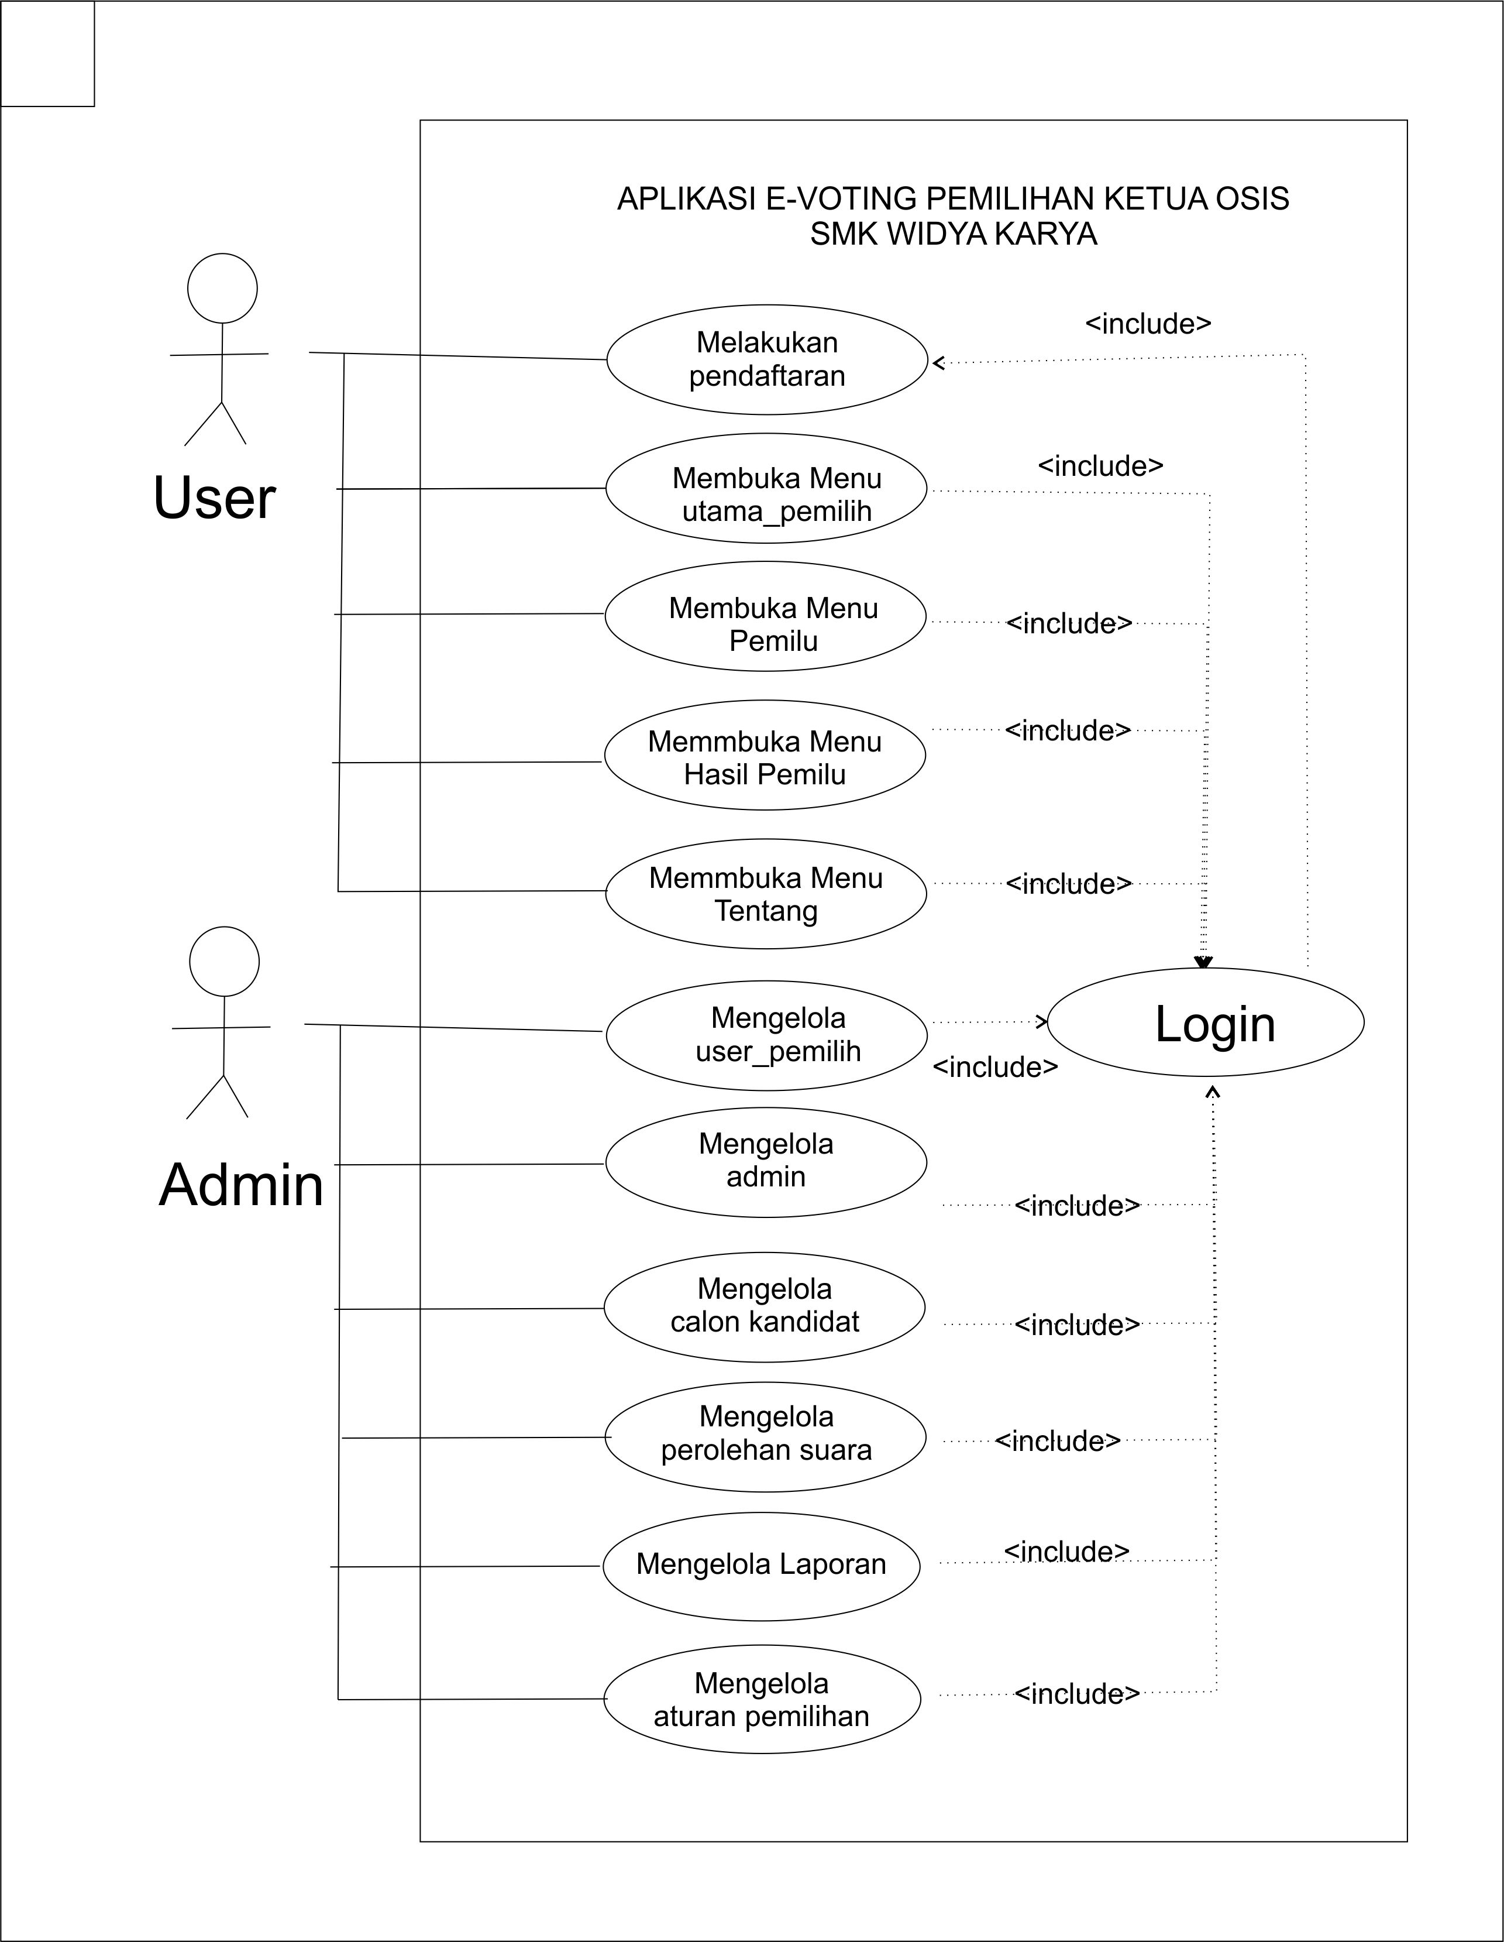

**Gambar 1** *Use Case Diagram*

1. *Class Diagram*

*Class diagram* adalah spesifikasi yang akan menghasilkan objek dan merupakan inti dari pengembagan dan desain berorientasi objek. *Class* menggambarkan keadaan ( *atribut atau property* ) suatu system, sekaligus menawarkan layanan untuk memanipulasi keadaan tersebut (metode atau fungsi).

*Class diagram* untuk Aplikasi E-voting pemilihan Ketua Organisasi Siswa Intra Sekolah (OSIS) pada SMK Widya Karya berbasis *Web* dengan *CodeIgniter* adalah seperti pada gambar 3.2 sebagai berikut :

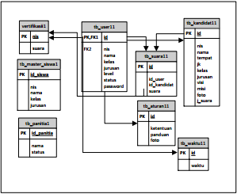

**Gambar 2** Diagram alir

1. *Activity Diagram*

*Activity diagram* menggambarkan rangkaian aliran dari aktivitas, digunakan untuk mendeskripsikan aktifitas yang dibentuk dalam suatu operasi sehingga dapat juga digunakan untuk aktifitas lainya . Aktifitas ini akan dibagi menjadi beberapa kategori aktifitas sesuai dengan kegiatan *user* dalam aplikasi ini.

*Activity diagram* untuk proses *login user* di aplikasi *web client* adalah seperti gambar 3.3 sebagai berikut :

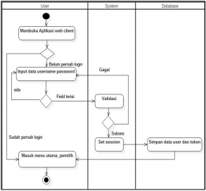

**Gambar 3** *Activity Diagram*

1. *Sequence Diagram*

*Sequence diagram* menggambarkan interaksi antara sejumlah objek dalam urutan waktu. Kegunaannya untuk menunjukan rangkaian pesan yang dikirim antara objek juga interkasi antar objek yang terjadi pada titik tertentu dalam eksekusi system.

*Sequence diagram* untuk Aplikasi E-voting pemilihan Ketua Organisasi Siswa Intra Sekolah (OSIS) pada SMK Widya Karya berbasis *Web* dengan *CodeIgniter* adalah seperti pada gambar 3.5 sebagai berikut :

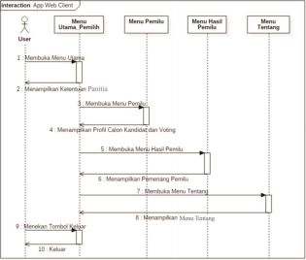

**Gambar 4** *Sequence Diagram*

1. **HASIL DAN PEMBAHASAN**

Hasil pengembangan Aplikasi E-voting pemilihan Ketua Organisasi Siswa Intra Sekolah (OSIS) pada SMK Widya Karya berbasis *Web* dengan *CodeIgniter* yang menggunakan metode *prototyping* dengan kinerja produk sebagai berikut :

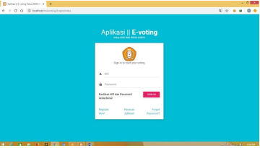

**Gambar 5** Tampilan hasil *login* aplikasi

Gambar 5 merupakan hasil tampilan *login* aplikasi yang akan muncul ketika aplikasi telah dijalankan. Setelah tampilan ini muncul maka akan menuju menu utama jika sudah melakukan *login* dan jika belum maka akan memunculkan menu *login.*

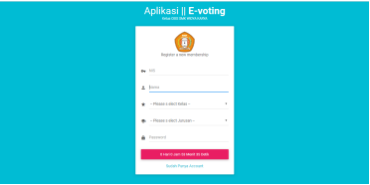

**Gambar 6** Tampilan hasil *registrasi* aplikasi

Gambar 6 merupakan hasil tampilan *registrasi* aplikasi yang akan muncul ketika memilih tombol *registrasi*. Tampilan ini berfungsi untuk mendaftar sebagai pengguna aplikasi agar bias masuk ke aplikasi.

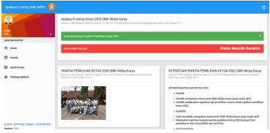

**Gambar 7** Tampilan hasil menu utama *user*

Gambar 7 merupakan hasil tampilan menu utama user yang berisi foto panitia dan ketentuan pemilihan. Di menu utama tersebut terdapat beberapa tombol untuk menuju ke menu yang lain yaitu menu home, pemilu, hasil pemilu dan tentang aplikasi.

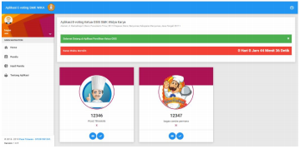

**Gambar 8** Tampilan hasil menu pemilu *user*

Gambar 8 merupakan hasil tampilan menu pemilu user yang berisi pemilihan calon kandidat ketua OSIS, detail calon kandidat ketua OSIS dan tombol pemilihan suara untuk memilih calon kandidat ketua OSIS.

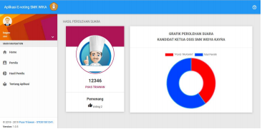

**Gambar 9** Tampilan hasil menu hasil pemilu *user*

Gambar 9 merupakan hasil tampilan menu hasil pemilu user yang berisi calon kandidat ketua OSIS yang memenagkan pemilihan dan grafik perolehan suara kandidat ketua OSIS dengan semua suara yang masuk.

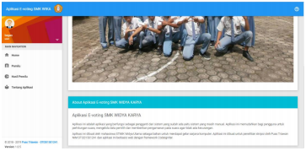

**Gambar 10** Tampilan hasil menu tentang aplikasi *user*

Gambar 10 merupakan hasil tampilan menu tentang aplikasi user yang berisi tentang aplikasi dan foto panitia pemilihan ketua OSIS.

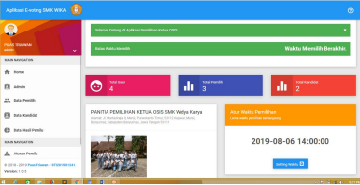

**Gambar 11** Tampilan hasil menu tentang aplikasi *user*

Gambar 11 merupakan hasil tampilan menu utama admin yang berisi foto panitia dan ketentuan pemilihan. Di menu utama tersebut terdapat beberapa tombol untuk menuju ke menu yang lain yaitu menu home, admin, data pemilih, data kandidat, data hasil pemilu, aturaan pemilu, laporan, panitia dan tentang aplikasi.

Pengujian *Black Box Testing* digunakan untuk menguji fungsi khusus tombola tau menu dari aplikasi perangkat lunak yang dirancang dapat berjalan baik atau tidak [5].

Berikut adalah tabel pengujian menggunakan *Black Box Testing.*

**Tabel 1** Hasil Pengujian *Black Box*

|  |  |  |  |
| --- | --- | --- | --- |
| Nama Pengujian | *Test Case* | Hasil Yang Diharapkan | Hasil Pengujian |
| Menu *login* | * Menginputkan *form login* * Memilih tombol *sign up* * Memilih tombol paanduan | * Menginputkan *form login*   Menampilkan menu utama   * Memilih tombol *sign up*   Memunculkan menu *sign up*   * Memilih tombol panduan   Memunculkan menu panduan | *Valid* |
| Menu Pemilih | Memilih *option* :  -Home  -Pemilu  -Hasil  -Suara  -*About* | -Home Menampilkan *welcome* dan Ketentuan Panitia OSIS  -Pemilu Menampilkan dan memilih calon kandidat  -Hasil Suara Menampilkan pemenang pemilu  -*About* Menampilkan tentang aplikasi | *Valid* |
| Menu *Admin* | Memilih *option* :  -*Home*  -Pemilih  -Tetap  -Kandidat Calon  -Perolehan Suara  -Laporan | -*Home* Menampilkan Grafik pemilih dan total suara dan set batas waktu ketentuan pemilihan  -Pemilih Tetap Menampilkan data pemilih  -Kandidat Calon Menampilkan data calon ketua OSIS | *Valid* |
| Menu *Profil* | Memilih *option* :  -*Profil* saya  -*Sign Out* | -Profil saya Menampilkan data *profil* dan melakukan edit data *profil*  -*Sign out* Memunculkan menu *login* | *Valid* |
| Menu *Sign* *Up* | - Menginputka n *form sign* *up*  -Memilih tombol *login* | -Mengimputkan *form sign up* Menampilkan dialog berhasil mendaftar  -Memilih tombol *login* Menampilkan menu *login* | *Valid* |
| Menu Panduan | -Memilih tombol *login*  -Memilih tombol *sign* *up* | Menampilkan menu panduan  -Memilih tombol *login* Menampilkan menu *login* *-*Memilih tombol *sign up* Menampilkan menu *sign up* | *Valid* |

Dari seluruh pengujian *Black Box Testing* yang digunakan bahwa tampilan atau menu dalam Aplikasi E-voting Pemilihan Ketua Orgaisasi Siswa Intra Sekolah (OSIS) Pada SMK Widya Karya Berbasis *Web* Dengan *CodeIgniter* bernilai *valid* atau berfungsi dengan baik.

Hasil uji manfaat adalah data yang berasal dari 25  
responden, item pertanyaan pada kuisioner, diuji  
dengan uji *validitas* dan *reliabilitas* [6]. Hasil dari uji  
*validitas* dapat dilihat pada tabel 2 dan hasil dari uji  
*reliabilitas* dapat dilihat pada tabel 3.

**Tabel 4** Hasil Uji *Validitas Statistic*

|  |  |  |  |
| --- | --- | --- | --- |
| Pertanyaan | *Pearson Corellation* | r (tabel) | Keterangan |
| Apakah Anda setuju bahwa Aplikasi *EVoting* Pemilihan Ketua Organisasi Siswa Intra Sekolah (OSIS) pada SMK Widya Karya Berbasis *Web* dengan *CodeIgniter* mudah digunakan? | 0,534 | 0,3 | *Valid* |
| Apakah Anda setuju Aplikasi *E-Voting* Pemilihan Ketua Organisasi Siswa Intra Sekolah (OSIS) pada SMK Widya Karya Berbasis *Web* dengan *CodeIgniter* tidak membingungkan Anda dalam penggunaan pengoperasiannya? | 0,447 | 0,3 | *Valid* |
| Apakah Anda setuju Aplikasi *E-Voting* Pemilihan Ketua Organisasi Siswa Intra Sekolah (OSIS) pada SMK Widya Karya Berbasis *Web* dengan *CodeIgniter* terhubung dengan baik? | 0,312 | 0,3 | *Valid* |
| Apakah Anda setuju bahwa Aplikasi *EVoting* Pemilihan Ketua Organisasi Siswa Intra Sekolah (OSIS) pada SMK Widya Karya Berbasis *Web* dengan C*odeIgniter* mudah dipelajari dalam penggunaannya? | 0,458 | 0,3 | *Valid* |
| Apakah Anda setuju Aplikasi *E-Voting* Pemilihan Ketua Organisasi Siswa Intra Sekolah (OSIS) pada SMK Widya Karya Berbasis *Web* dengan *CodeIgniter* memiliki tampilan yang menarik? | 0,312 | 0,3 | *Valid* |
| Apakah Anda setuju Aplikasi *E-Voting* Pemilihan Ketua Organisasi Siswa Intra Sekolah (OSIS) pada SMK Widya Karya Berbasis *Web* dengan *CodeIgniter* mudah dipelajari alur kerjanya? | 0,449 | 0,3 | *Valid* |
| Apakah Anda setuju Aplikasi *E-Voting* Pemilihan Ketua Organisasi Siswa Intra Sekolah (OSIS) pada SMK Widya Karya Berbasis *Web* dengan *CodeIgniter* memiliki tampilan yang tidak membingungkan? | 0,313 | 0,3 | *Valid* |
| Apakah Anda setuju Aplikasi *E-Voting* Pemilihan Ketua Organisasi Siswa Intra Sekolah (OSIS) pada SMK Widya Karya Berbasis *Web* dengan *CodeIgniter* lebih cepat dalam perhitungan suara? | 0,489 | 0,3 | *Valid* |
| Apakah Anda setuju bahwa Aplikasi *EVoting* Pemilihan Ketua Organisasi Siswa Intra Sekolah (OSIS) pada SMK Widya Karya Berbasis *Web* dengan *CodeIgniter* lebih efisien dalam segi waktu? | 0,306 | 0,3 | *Valid* |
| Apakah Anda setuju Aplikasi *E-Voting* Pemilihan Ketua Organisasi Siswa Intra Sekolah (OSIS) pada SMK Widya Karya Berbasis *Web* dengan *CodeIgniter* mudah diakses? | 0,312 | 0,3 | *Valid* |
| Apakah Anda setuju Aplikasi *E-Voting* Pemilihan Ketua Organisasi Siswa Intra Sekolah (OSIS) pada SMK Widya Karya Berbasis *Web* dengan *CodeIgniter* lebih praktis dibandingkan media papan pengumuman, dan kertas dalam pemilihan? | 0,312 | 0,3 | *Valid* |
| Apakah Anda setuju Aplikasi *E-Voting* Pemilihan Ketua Organisasi Siswa Intra Sekolah (OSIS) pada SMK Widya Karya Berbasis *Web* dengan *CodeIgniter* sesuai untuk seluruh siswa? | 0,615 | 0,3 | *Valid* |
| Apakah Anda setuju bahwa Aplikasi *EVoting* Pemilihan Ketua Organisasi Siswa Intra Sekolah (OSIS) pada SMK Widya Karya Berbasis *Web* dengan *CodeIgniter* sesuai dengan perkembangan media penyebaran informasi? | 0,552 | 0,3 | *Valid* |
| Apakah Anda setuju Aplikasi *E-Voting* Pemilihan Ketua Organisasi Siswa Intra Sekolah (OSIS) pada SMK Widya Karya Berbasis *Web* dengan *CodeIgniter* dapat diterima tampilannya? | 0,575 | 0,3 | *Valid* |

Hasil dari uji validitas diatas menunjukan bahwa *pearson correlation* (r hitung) dari kelima belas *item* pertanyaan pada kuisioner yang diujikan melebihi nilai dari r tabel yaitu 0,3. Maka dapat diambil kesimpulan bahwa kelima belas *item* pertanyaan pada kuisioner yang diujikan dinyatakan sah atau *valid* sebagai suatu kuisioner.

**Tabel 3** Hasil Uji *Reliability Statistic*

|  |  |
| --- | --- |
| *Cronbach’s Alpa* | *N of Items* |
| .788 | 15 |

Hasil dari uji *realibility statistic* menunjukan nilai  
*Cronbach’s Alpa* diatas 0,7 yaitu 0.788 sehingga dapat dinyatakan kelima belas *item* pertanyaan pada kuisioner terbukti *reliable.*

Respon responden terhadap *item* pertanyaan pada kuisioner menunjukan prosentase jawaban terhadap *item* pertanyaan yang mewakili variable uji kemanfaatan yaitu *Useability, Learnability, Efficiency dan Acceptability* dengan skor jawaban Sangat Tidak Setuju (STS), Tidak Setuju (TS), Setuju (S) dan Sangat Setuju (SS).

**Tabel 4** Tabel Bantu Nilai Aspek *Useability* Uji Manfaat

**Aspek *Useability***

|  |  |  |  |  |  |
| --- | --- | --- | --- | --- | --- |
|  | STS (%) | TS (%) | S (%) | SS (%) | Total (%) |
| U1 | 0 | 4 | 16 | 80 | 100 |
| U2 | 0 | 0 | 68 | 32 | 100 |
| U3 | 0 | 4 | 56 | 40 | 100 |
| Rata-rata |  |  | **46.67** | **50.75** | **97.34** |

Aspek *Useability* disetujui 46.67% + 50.75% = 97.34% responden.

**Tabel 5** Tabel Bantu Nilai Aspek *Learnability* Uji Manfaat

**Aspek *Learnability***

|  |  |  |  |  |  |
| --- | --- | --- | --- | --- | --- |
|  | STS (%) | TS (%) | S (%) | SS (%) | Total (%) |
| L1 | 0 | 4 | 20 | 76 | 100 |
| L2 | 0 | 4 | 56 | 40 | 100 |
| L3 | 0 | 8 | 44 | 48 | 100 |
| L4 | 0 | 4 | 40 | 56 | 100 |
| Rata-rata |  |  | **40** | **55** | **95** |

Aspek *Learnability* disetujui 40% + 55% = 95% responden.

**Tabel 6** Tabel Bantu Nilai Aspek *Efficiency* Uji Manfaat

**Aspek *Efficiency***

|  |  |  |  |  |  |
| --- | --- | --- | --- | --- | --- |
|  | STS (%) | TS (%) | S (%) | SS (%) | Total (%) |
| E1 | 0 | 8 | 48 | 44 | 100 |
| E2 | 0 | 0 | 40 | 60 | 100 |
| E3 | 0 | 4 | 56 | 40 | 100 |
| E4 | 0 | 4 | 56 | 40 | 100 |
| Rata-rata |  |  | **50** | **46** | **96** |

Aspek *Efficiency* disetujui 50% + 46% = 96% responden.

**Tabel 7** Tabel Bantu Nilai Aspek *Acceptability* Uji Manfaat

**Aspek *Acceptability***

|  |  |  |  |  |  |
| --- | --- | --- | --- | --- | --- |
|  | STS (%) | TS (%) | S (%) | SS (%) | Total (%) |
| A1 | 0 | 4 | 56 | 40 | 100 |
| A2 | 0 | 8 | 44 | 48 | 100 |
| A3 | 0 | 8 | 44 | 48 | 100 |
| A4 | 0 | 4 | 60 | 36 | 100 |
| Rata-rata |  |  | **51** | **43** | **94** |

Aspek *Acceptability* disetujui 51% + 43% = 94% responden.

**Tabel 8** Rangkuman Hasil Uji Manfaat (dalam %)

|  |  |  |  |  |
| --- | --- | --- | --- | --- |
| Aspek | *Useability* | *Learnability* | *Eficiency* | *Acceptability* |
| Prosentase | 97.34% | 95% | 96% | 94% |

Berdasarkan tabel 4.23 rangkuman hasil uji manfaat, diperoleh hasil prosentase diatas 75%, maka dapat disimpulkan bahwa setuju Aplikasi *EVoting* Pemilihan Ketua Organisasi Siswa Intra Sekolah (OSIS) pada SMK Widya Karya Berbasis *Web* dengan *CodeIgniter* bermanfaat, karena skor dari setiap variable (UELA) lebih dari batasan yang ditentukan. Dan nilai uji manfaat yang didapatkan dapat ditarik kesimpulan bawha setuju Aplikasi *E-Voting* Pemilihan Ketua Organisasi Siswa Intra Sekolah (OSIS) pada SMK Widya Karya Berbasis *Web* dengan *CodeIgniter*, mudah digunakan (*Useability*), mudah dipelajari (*Learnability*), efisien (*Eficiency*) dan diterima semua kalangan (*Acceptability*).

**4. KESIMPULAN**

Kesimpulan dari penelitian ini adalah Aplikasi *E-Voting* Pemilihan Ketua Organisasi Siswa Intra Sekolah (OSIS) pada SMK Widya Karya Berbasis *Web* dengan *CodeIgniter* sebagai media pemilihan dalam kegiatan pemilihan ketua OSIS di SMK Widya Karya telah teruji kinerjanya menggunakan *Black Box Testing* yang bernilai keseluruhan hampir *Valid* dan dapat memberikan informasi tentang calon kandidat, visi misi dan sebagai media pengumuman hasil yang cepat secara *real time.*

Aplikasi *E-Voting* Pemilihan Ketua Organisasi Siswa Intra Sekolah (OSIS) pada SMK Widya Karya Berbasis *Web* dengan *CodeIgniter* memunculkan kinerja produk yang mudah untuk dipelajari oleh siswa dan siswinya di SMK Widya Karya, dibuktikan dengan hasil uji manfaat tertinggi aspek *Useability* (mudah digunakan) yang memperoleh hasil prosentase 97,34% dan *Learnability* (mudah dipelajari) yang memperoleh hasil prosentase 95%.

**DAFTAR PUSTAKA**

1. Muhammad Ridwan, et al,. 2016. Rancang Bangun E-voting Dengan Menggunakan Keamanan Algoritma Rivest Shamir Adleman (RSA) Berbasis Web (Studi Kasus : Pemilihan Ketua BEM FMIPA). Jurnal Informatika Mulawaarman.11 (2) : 22-28.
2. Nwachukwu-Nwokeafor K.C, Igbajar Abraham. 2015. Design of a Secured Online Voting System for electoral process. Jurnal IJISET – International Journal of Innovative Science, Engineering & Technology. 2 (12) : 456-471.
3. Muhammad Abdul Hasan Dhafry Rusly Mullare, et al, 2016. Aplikasi E-voting untuk Pemilihan Ketua Komuitas Land Cruisers Makassar Berbasis Android. Jurnal e-Proceeding of Applied Science. 2 (2): 563-574.
4. Dwi Purnomo. 2017. Model Prototyping pada Pengembangan Sistem Iformasi. Jurnal JIMP- Jurnal Informatika Merdeka Pasuruan. 2 (2): 54-61.
5. Mustaqbal, M.S., Firdaus, R.F., dan Rahmadi, H. 2015. Pengujian Aplikasi Menggunakan Black Box Testing Boundary Value Analysis (Studi Kasus : Aplikasi Prediksi Kelulusan SNMPTN). Jurnal Ilmiah Teknologi Informasi Terapan. 1 (3): 31-36.
6. Erhaneli., Irawan, O. 2015. Prediksi Perkembangan Beban Listrik Sektor Rumah Tangga Di Kabupaten Sijunjung Tahun 2013-2022 Dengan Simulasi SPSS. Jurnal Momentum. 17 (2) : 14-25.